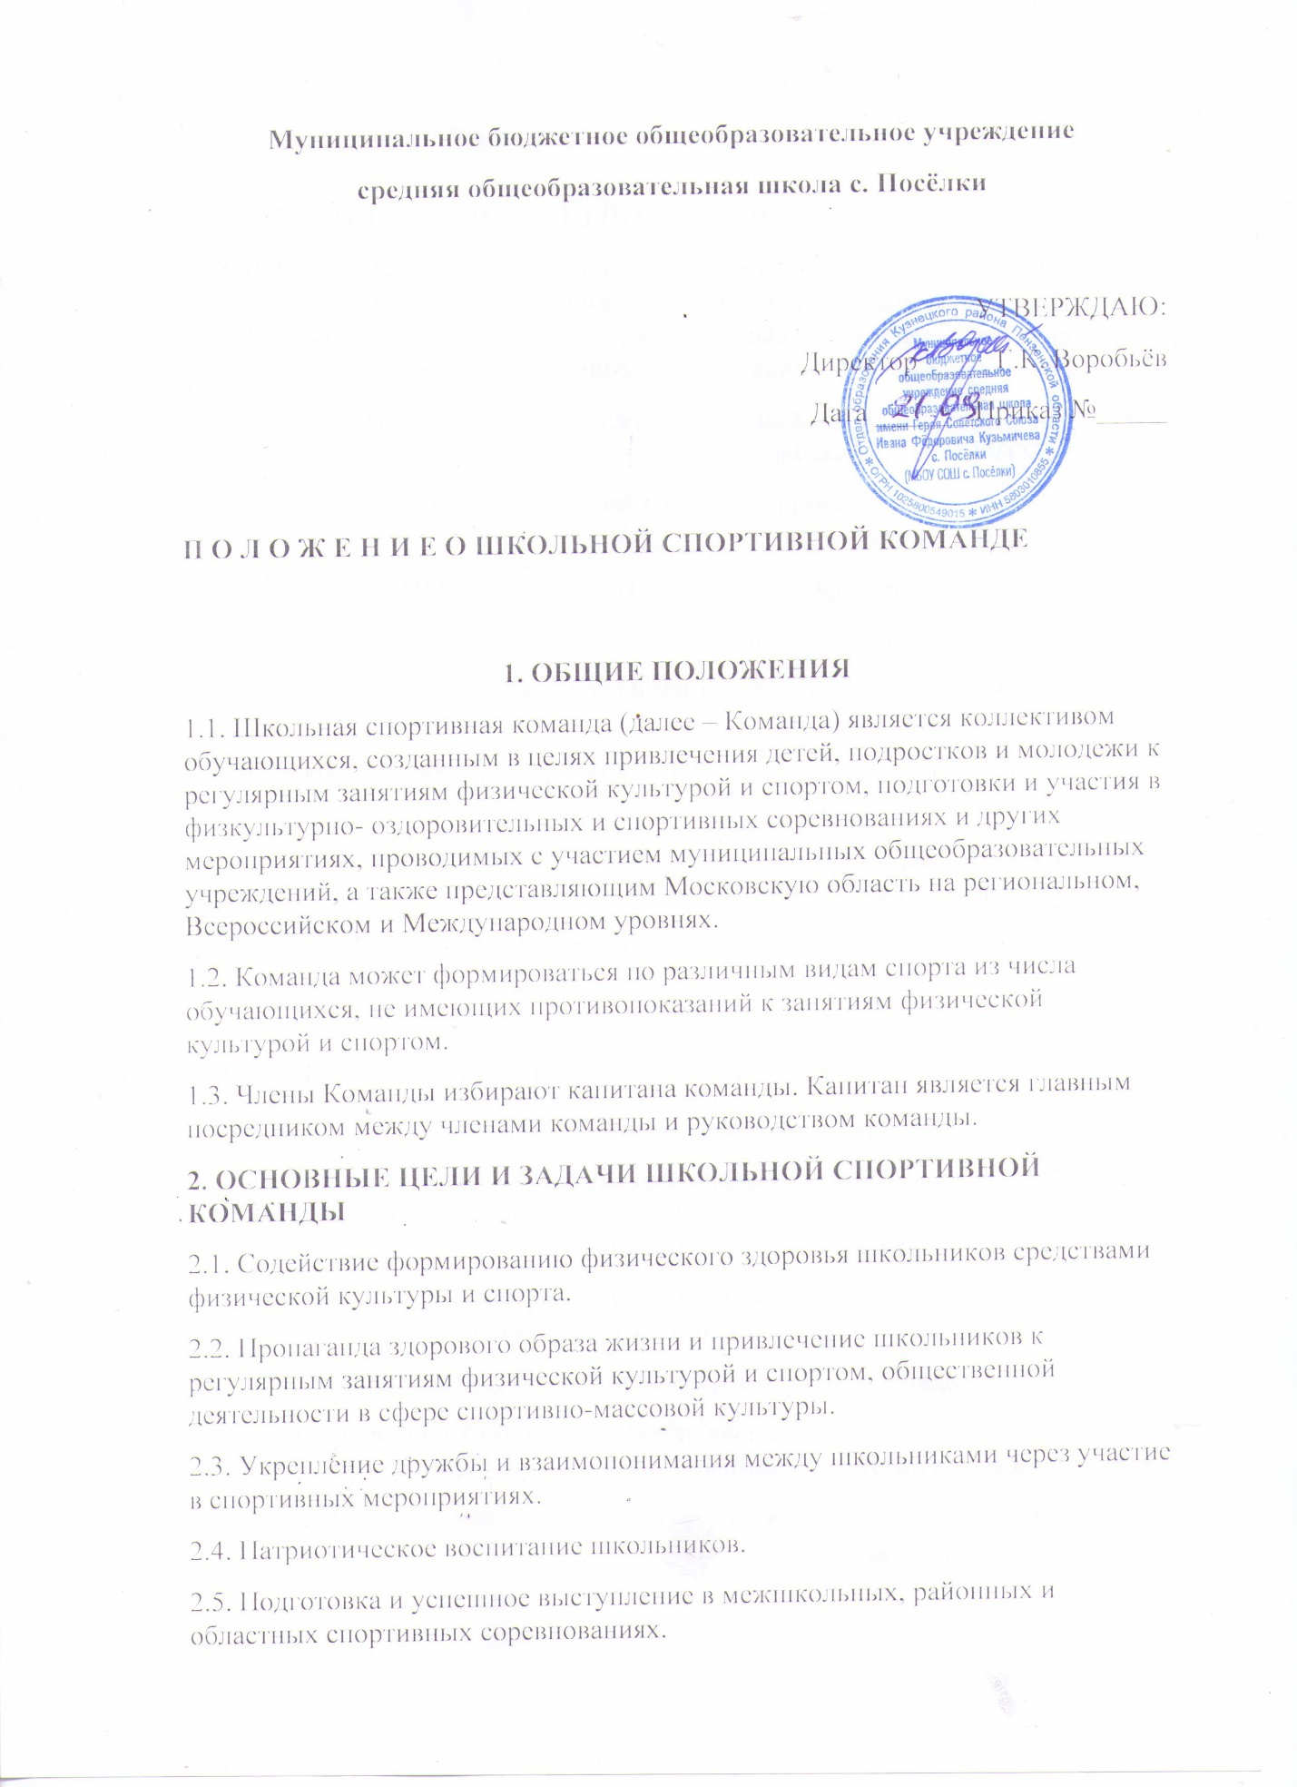

2.6. Активизация деятельности гимназии в сфере физической культуры и спорта.
3. СОСТАВ ШКОЛЬНОЙ СПОРТИВНОЙ КОМАНДЫ
3.1. Членом школьной спортивной команды является учащийся МБОУ СОШ с. Посёлки, не имеющий противопоказаний к занятиям физической культурой и спортом, не занимающийся на профессиональной основе в специальных спортивных организациях и учреждениях.
3.2. Списочный состав команды определяется и утверждается директором МБОУ СОШ с. Посёлки
3.3. Звание члена команды может удостоверяться специальными знаками и удостоверениями.
4. ПРАВА ЧЛЕНОВ ШКОЛЬНОЙ СПОРТИВНОЙ КОМАНДЫ
Члены команды имеют право:
4.1. Обеспечиваться снаряжением и спортивной формой в период подготовки и участия в соревнованиях.
4.2. Входить в состав команды и участвовать в учебно-тренировочном процессе на бесплатной основе.
4.3. Быть представленными к награждению дипломами и грамотами за спортивные достижения.
4.4. Посещать бесплатно муниципальные и областные соревнования по виду спорта.

5. ОБЯЗАННОСТИ ЧЛЕНОВ ШКОЛЬНОЙ СПОРТИВНОЙ КОМАНДЫ
5.1. Достойно представлять гимназию на спортивных соревнованиях.
5.2. Участвовать в спортивных мероприятиях, проявлять высокую гражданственность, морально-волевые и этические качества, изучать основы гигиены, овладевать знаниями о физической культуре и спорте.
5.3. Стремиться к созданию в команде духа товарищества, уважительного отношения друг к другу и к руководству команды.
5.4. Выполнять указания и требования руководства команды.
5.5. Член команды обязан соблюдать дисциплину и общественный порядок, не нарушать спортивный режим, вести здоровый образ жизни.
5.6. Бережно относиться к спортивной форме, инвентарю, оборудованию и спортсооружениям.

6. ОТВЕТСТВЕННОСТЬ ЧЛЕНА ШКОЛЬНОЙ СПОРТИВНОЙ КОМАНДЫ
ЗА НАРУШЕНИЕ ДИСЦИПЛИНЫ
6.1. Вопросы нарушения дисциплины членом команды рассматриваются руководством команды и общеобразовательного учреждения.
6.2. За грубые нарушения член команды может быть отчислен из состава команды.
7. РУКОВОДСТВО И ОРГАНИЗАЦИЯ РАБОТ В ШКОЛЬНЫХ
СПОРТИВНЫХ КОМАНДАХ
7.1. Тренером школьной спортивной команды является учитель физической культуры или педагог-организатор (педагог дополнительного образования) гимназии.
7.2. Тренер осуществляет руководство командой и несет ответственность за уровень подготовки и результаты выступлений на межшкольных и областных соревнованиях.
7.3. Занятия команды и подготовка к соревнованиям должна осуществляться во внеурочное время.

8. ПРАВА ТРЕНЕРА ШКОЛЬНОЙ СПОРТИВНОЙ КОМАНДЫ
8.1. Пользоваться спортсооружениями, обеспечиваться спортивным инвентарем для подготовки команды к участию в соревнованиях.
8.2. Быть представленными к награждению дипломами и Почетными грамотами Министерства образования Пензенской области за обеспечение высокой спортивной подготовки команды.
9. ОБЯЗАННОСТИ ТРЕНЕРА ШКОЛЬНОЙ СПОРТИВНОЙ КОМАНДЫ
9.1. Своевременно обеспечивать организационный и учебно-тренировочный процесс.
9.2. Своим личным примером стремиться к созданию в команде атмосферы товарищества.
9.3. Добиваться престижа гимназии.
9.4. Вести постоянную воспитательную работу с членами команды.
10. ОРГАНИЗАЦИЯ УЧЕБНО-ТРЕНИРОВОЧНОЙ РАБОТЫ
10.1. Занятия проводятся в соответствии с расписанием.
10.2. Учебно-тренировочный процесс строится в соответствии с требованиями управления подготовкой юных спортсменов: сбор информации о занимающихся; анализ информации, принятие решения о стратегии подготовки – цели, задачи на учебный год; реализация программ и планов подготовки, распределение средств, методов тренировки и нагрузки; учет и контроль, внесение необходимой коррекции и составление новых программ.
11. ОРГАНИЗАЦИЯ СОРЕВНОВАТЕЛЬНОЙ ДЕЯТЕЛЬНОСТИ
11.1. Соревнования проводятся в 3 этапа по двум возрастным группам.
Первый этап (школьный) – соревнования проводятся между классами школы.
Второй этап – зональные соревнования Спартакиады среди школьных команд микрорайона.
Третий этап – финальные соревнования Спартакиады.

Муниципальное бюджетное общеобразовательное учреждение
средняя общеобразовательная школа с. Посёлки

УТВЕРЖДАЮ:
Директор _____Г.К. Воробьёв
Дата _______Приказ №_____
Положение о работе физоргов в ШСК «Звезда»
1.Общие положения.
1. 1.Физорг избирается из учащихся класса сроком на один год большинством голосов.
1.2. В случае не удовлетворительной работы физорга, классный руководитель собирает класс для переизбрания нового.
1.3. Классный руководитель контролирует и помогает физоргу в спортивной деятельности.
2.Цели и задачи.
2.1. Выполнение условий устава Клуба.
2.2. Усовершенствовать взаимодействие физоргов, классных руководителей и других членов Клуба.
2.3. Сплочение коллектива в классах и клубе в целом.
2.4. Общение и обмен опытом в реальном мире, не через интернет и другие современные технологии.
3.Обязанности и работа физорга.
3.1.Физкультурный организатор выбирает из класса одного или несколько капитанов по основным видам спорта. Последние, в свою очередь, помогают физоргу в подготовке и участию команд в соревнованиях.
3.2.Физорг обязан участвовать во всех совещаниях клуба.
3.3.Физорг принимает активное участие в спортивной жизни класса: предупреждает ребят о спортивных мероприятиях и их условиях, о необходимости соответствующей формы и настроя. Своевременно подает заявку судьям и отвечает за готовность команд к спортивным мероприятиям.
3.4.Физорг на перемене настраивает класс на урок физкультуры, проверяет наличие спортивной формы. На уроке физкультуры сдает рапорт, следит за дисциплиной и помогает преподавателю.
3.5.Физорг раз в месяц заполняет отчет о спортивных результатах класса. В нем отмечаются: участие каждого ученика в спортивных секциях в нашем клубе или в других секциях, клубах; участие в соревнованиях за клуб или внутри клуба; успеваемость по физической культуре и спортивное прилежание.
3.6.После того, как классный руководитель ставит свою роспись, физорг отчитывается перед преподавателем физкультуры. (Председатель Клуба делает общий отчет для руководителя школы).
3.7.Физкультурный организатор собственным пример должен «заражать» одноклассников двигательною активностью в урочное и вне урочное время. Создавать положительные эмоции от культуры движения.
4.Права физорга.
4.1.Физкультурный организатор в своей работе может опираться в первую очередь на классного руководителя, а затем на учителей физкультуры и членов Совета Клуба.
4.2.Физорг может настаивать на участии того или иного ученика класса в спортивном мероприятии.
4.3.Физорг также может исключить или заменить из состава команды участника, если это, по его мнению, необходимо для победы на соревновании.
4.4.Физорг может создавать спорт команды и отстаивать их права на всех спортивных состязаниях.
4.5.Физорг может привлекать к спортивной подготовке команд родителей, тренеров, преподавателей и т. д.
5.Награждение.
За добросовестную работу физорг награждается призами и грамотами в конце учебного года или на общей линейке.

Краткое описание ШСК «Звезда»
Муниципальное бюджетное общеобразовательное учреждение
средняя общеобразовательная школа с. Посёлки
Адрес: 442501, Пензенская область, Кузнецкий район, с. Посёлки ул. Ново - зелёная, дом 9 E-mail: vorgena@yandex.ru
УТВЕРЖДАЮ:
Устав
школьного спортивного клуба
«Звезда»
- ОБЩИЕ ПОЛОЖЕНИЯ
  - Школьный спортивный клуб «Звезда», в дальнейшем именуемое ШСК, является некоммерческой организацией, не имеющей своей целью извлечение прибыли.
  - ШСК является общественной организацией, основанной на членстве.
  - Полное наименование: Школьный спортивный клуб «Звезда» Муниципального ,бюджетного общеобразовательного учреждения средняя общеобразовательная школа с. Посёлки Кузнецкого района.
  - ШСК, выполняя свои уставные задачи, действует на основе Конституции Российской Федерации, Федерального закона «Об общественных организациях», Гражданского Кодекса Российской Федерации, Закона РФ «Об образовании», Закона РФ «О физической культуре и спорте в Российской Федерации», настоящего Устава, руководствуется общепризнанными международными принципами, нормами и стандартами.
  - Деятельность ШСК основывается на принципах добровольности, равноправия всех его участников, самоуправления и законности.
  - ШСК имеет название, девиз, гимн, эмблему, единую спортивную форму и иные знаки отличия.
  - ШСК осуществляет деятельность, предусмотренную Уставом, на территории школы.
  - ШСК может вести эту деятельность вне территории школы в порядке, предусмотренном действующим законодательством.
  - Местонахождение руководящего органа (Совета ШСК): с. Посёлки, ул. Ново - зелёная, д. 9 МБОУ СОШ. ШСК не является юридическим лицом и не может от своего имени приобретать и осуществлять имущественные и неимущественные права, нести обязанности и ответственность, быть истцом и ответчиком в суде, иметь самостоятельный финансовый баланс.
- ЦЕЛИ И ЗАДАЧИ ШСК
2.1.Основной целью ШСК является:
- организация и совершенствование спортивно-массовой работы в школе,
- пропаганда здорового образа жизни,
- укрепление здоровья обучающихся, повышение их работоспособности,
- повышение спортивного мастерства членов ШСК.
2.2. Достижение указанных целей достигается посредством решения следующих стоящих перед ШСК задач:
- создание условий для развития массовых и индивидуальных форм физкультурно-оздоровительной и спортивной работы в школе;
- организация различных форм спортивной жизни среди обучающихся школы;
- привлечение обучающихся школы к объединению на основе общности интересов в команды по различным видам спорта;
- воспитание у обучающихся школы устойчивого интереса к систематическим занятиям физической культурой, спортом, туризмом, к здоровому образу жизни.
2.3. Для достижения указанной цели ШСК осуществляет следующие виды деятельности:
- создание сети физкультурного актива во всех классах школы;
- содействие открытию спортивных секций;
- агитационная работа в области физической культуры и спорта, информирование обучающихся о развитии спортивного движения;
- проведение спортивно-массовых мероприятий, соревнований среди обучающихся школы и с воспитанниками других клубов;
- создание и подготовка команд по различным видам спорта, для участия в воспитанников ШСК в соревнованиях разного уровня;
- внедрение физической культуры в быт обучающихся, проведение спортивно-массовой и физкультурно-оздоровительной работы в школе;
- организация активного спортивно-оздоровительного отдыха обучающихся (лагеря, походы, туризм и т.п.). Помимо перечисленных видов деятельности ШСК может осуществлять иную, не противоречащую Уставу, деятельность. 2.4. В своей деятельности ШСК активно взаимодействует с профсоюзной организацией школы, а также с иными общественными организациями, молодежными объединениями, активно участвуют в спортивной жизни города.

